**BỘ GIÁO DỤC VÀ ĐÀO TẠO**

**TRƯỜNG ĐẠI HỌC ĐẠI NAM**



**BÀI TẬP LỚN**

**TÊN HỌC PHẦN:** **LẬP TRÌNH MẠNG**

**ĐỀ TÀI:** **Viết chương trình gửi nhận file nhạc giữa client và server sử dụng TCP Socket sau đó file tự động bật lên phát nhạc**

**Giáo viên hướng dẫn:** Phạm Văn Tiệp

**Sinh viên thực hiện:**

|  |  |  |  |
| --- | --- | --- | --- |
| STT | Mã SV | Họ và tên | Lớp |
| 1 | 1571020020 | Nguyễn Ngọc Ánh | CNTT 15-01 |

**Hà Nội, năm 2024**

**BỘ GIÁO DỤC VÀ ĐÀO TẠO**

**TRƯỜNG ĐẠI HỌC ĐẠI NAM**



**BÀI TẬP LỚN**

**TÊN HỌC PHẦN: LẬP TRÌNH MẠNG**

**ĐỀ TÀI:** **Viết chương trình gửi nhận file nhạc giữa client và server sử dụng TCP Socket sau đó file tự động bật lên phát nhạc**

|  |  |  |  |  |  |
| --- | --- | --- | --- | --- | --- |
| STT | Mã Sinh Viên | Họ và Tên | Ngày Sinh | Điểm | |
| Bằng số | Bằng chữ |
| 1 | 1571020020 | Nguyễn Ngọc Ánh | 25/08/2003 |  |  |

**CÁN BỘ CHẤM THI 1 CÁN BỘ CHẤM THI 2**

**Hà Nội, năm 202**

# LỜI NÓI ĐẦU

Trong thời đại công nghệ thông tin phát triển như hiện nay, việc trao đổi và chia sẻ dữ liệu giữa các thiết bị trở nên ngày càng quan trọng và phổ biến. Một trong những yêu cầu tiêu biểu là khả năng gửi và nhận file nhạc giữa các thiết bị thông qua mạng internet. Để đáp ứng nhu cầu này, chúng ta cần những ứng dụng linh hoạt, hiệu quả và đáng tin cậy.

Trong đề tài này, chúng ta sẽ khám phá cách xây dựng một ứng dụng gửi nhận file nhạc giữa client và server sử dụng TCP Socket. Đây là một bước tiến quan trọng trong việc mở rộng khả năng truyền tải và chia sẻ dữ liệu âm nhạc, đồng thời mang lại trải nghiệm mới mẻ và độc đáo cho người dùng.

Giao thức TCP được chọn vì tính tin cậy và đảm bảo tính toàn vẹn của dữ liệu. Windows Socket, một API mạnh mẽ, sẽ giúp chúng ta tạo và quản lý các kết nối mạng một cách linh hoạt trên hệ điều hành Windows.

Chúng ta sẽ bắt đầu với việc tìm hiểu các khái niệm cơ bản của giao thức TCP và Windows Socket. Sau đó, thông qua việc xây dựng một ứng dụng đơn giản nhưng có chức năng mạnh mẽ, chúng ta sẽ khám phá các cách thức gửi và nhận file nhạc giữa các client và server.

Hy vọng rằng thông qua đề tài này, chúng ta sẽ có cơ hội học hỏi và áp dụng những kiến thức mới vào thực tiễn, từ đó tạo ra những sản phẩm phục vụ cho nhu cầu truyền tải và chia sẻ dữ liệu âm nhạc trong thế giới kỹ thuật số ngày càng phát triển.

# MỤC LỤC

LỜI NÓI ĐẦU 3

MỤC LỤC 4

CHƯƠNG 1. TỔNG QUAN 7

1.1 Tổng quan đề tài nghiên cứu 7

1.2 Nhiệm vụ nghiên cứu 8

1.3 Phạm vi nghiên cứu 8

1.5 Cấu trúc đề tài nghiên cứu 9

CHƯƠNG II: CƠ SỞ LÝ THUYẾT 10

2.1 Giao thức TCP/IP 10

2.2 Mô hình Client-Server 12

2.3 Windows Socket 13

2.4 Công nghệ áp dụng 14

CHƯƠNG III. TRIỂN KHAI XÂY DỰNG CHƯƠNG TRÌNH 17

3.1 Môi trường triển khai 17

3.2 Kết quả đạt được 17

KẾT LUẬN 18

i. Kết quả đạt được 18

ii. Hướng phát triển 18

TÀI LIỆU THAM KHẢO 19

**MỤC LỤC HÌNH ẢNH**

**BẢNG CÁC TỪ VIẾT TẮT**

|  |  |  |
| --- | --- | --- |
| **STT** | **TỪ VIẾT TẮT** | **VIẾT ĐẦY ĐỦ** |
| **1** |  |  |
|  |  |  |
|  |  |  |
|  |  |  |

## CHƯƠNG 1. TỔNG QUAN

### Tổng quan đề tài nghiên cứu

Tổng quan của đề tài “Viết chương trình gửi nhận file nhạc giữa client và server sử dụng TCP Socket sau đó file tự động bật lên phát nhạc” mở rộng khái niệm của việc sử dụng TCP Socket trong mạng máy tính. Thay vì trao đổi dữ liệu văn bản đề tài này tập trung vào việc truyền và nhận file nhạc giữa các máy tính.

Giao thức TCP/IP là một trong những giao thức mạng phổ biến nhất và được sử dụng rộng rãi trên Internet. Nó cung cấp một cơ chế tin cậy để truyền dữ liệu giữa các máy tính trong mạng. Windows Socket, hay còn gọi là Winsock, là một giao diện lập trình ứng dụng (API) được cung cấp bởi hệ điều hành Windows để phát triển ứng dụng mạng. Để xây dựng ứng dụng gửi file nhạc TCP sử dụng Windows Socket, cần thực hiện các bước sau:

* Tạo một máy chủ (Server) sử dụng Windows Socket để lắng nghe các kết nối đến từ các máy khách (Client).
* Khi một máy khách kết nối, máy chủ và máy khách sẽ thiết lập một kết nối TCP. Giao thức TCP/IP được sử dụng để đảm bảo tính tin cậy và truyền dữ liệu theo thứ tự.
* Sau khi kết nối được thiết lập, máy chủ có thể gửi file nhạc đến máy khách thông qua kết nối TCP. Máy khách sẽ nhận file và lưu trữ nó trên máy khách và phần quan trọng của đề tài là khi file nhạc được nhận bởi máy khách, nó sẽ tự động mở và phát nhạc. Ta có thể sử dụng thư viện âm thanh JPLayer để thực hiện nó.
* Thiết kế và triển khai giao diện Java Swing cho ứng dụng gửi file nhạc, cho phép bên máy chủ gửi file và bên máy khách nhận file.

Việc xây dựng mở rộng sử dụng TCP Socket để truyền file nhạc giữa các máy tính, và tự động phát nhạc sau khi file được nhận là một yếu tố quan trọng trong bài tập lớn. Để thực hiện thành công, ta cần hiểu rõ về lập trình mạng, giao thức TCP/IP và cách sử dụng API TCP Socket trong ngôn ngữ lập trình Java.

### Nhiệm vụ nghiên cứu

* Xây dựng ứng dụng gửi file nhạc: xây dựng một ứng dụng gửi file nhạc đơn giản nhưng hiệu quả, cho phép người dùng gửi file với nhau thông qua mạng Internet. Ứng dụng sẽ cung cấp một giao diện đơn giản và thân thiện cho người dùng, đồng thời hỗ trợ việc kết nối nhanh chóng và truyền file một cách đáng tin cậy.
* Sử dụng giao thức TCP/IP: Để thiết lập kết nối và truyền dữ liệu qua mạng, chúng ta sẽ sử dụng giao thức TCP/IP. Giao thức này cung cấp một cơ chế tin cậy để truyền dữ liệu giữa các máy tính trong mạng internet. Ta sẽ tìm hiểu về các sử dụng giao thức TCP/IP để xây dựng một hết thống gửi file nhạc ổn định và tin cậy.
* Sử dụng Windows Socket: Đối với việc triển khai giao thức TCP/IP trong ứng dụng gửi file nhạc, chúng ta sẽ sử dụng Windows Socket(Winsock). Winsock là một giao diện lập trình ứng dụng (API) được cung cấp bởi hệ điều hành Windows để hỗ trợ việc phát triển ứng dụng mạng dựa trên giao thức TCP/IP. Chúng ta sẽ tìm hiểu về cách sử dụng Winsock để tạo và quản lý các kết nối mạng trong ứng dụng gửi file nhạc của chúng ta.

### Phạm vi nghiên cứu

* Tìm hiểu về giao thức TCP/IP: Trong phần này, bạn có thể nghiên cứu chi tiết về giao thức TCP/IP và các thành phần cơ bản của nó. Điều này bao gồm tìm hiểu về địa chỉ IP, cách các gói dữ liệu được chia thành các gói TCP và UDP, cách phân mảng và xếp hạng gói tin, quy trình thiết lập và giải phóng kết nối TCP, và các khái niệm quan trọng khác liên quan đến giao thức TCP/IP.
* Nghiên cứu về Windows Socket: Trong phần này, bạn có thể tìm hiểu chi tiết về Winsock và cách sử dụng nó để phát triển ứng dụng mạng trên hệ điều hành Windows. Nghiên cứu các hàm và giao thức mạng được hỗ trợ bởi Winsock, bao gồm khởi tạo và phân giải địa chỉ, tạo và quản lý socket, thiết lập kết nối mạng, gửi và nhận dữ liệu và các phương pháp khác liên quan đến lập trình mạng Windows.
* Thiết kế và triển khai gửi nhạc: Trong phần này, bạn có thể thiết kế kiến trúc và cấu trúc dữ liệu cho việc gửi file nhạc sử dụng TCP. Điều này bao gồm việc xác định cách các người dùng sẽ kết nối và tương tác với việc gửi file nhạc.
* Giao diện người dùng: Trong phần này, bạn có thể thực hiện phát triển giao diện người dùng cho việc gửi file nhạc. Bạn có thể sử dụng các công nghệ như Java Swing,… để tạo các thành phần giao diện như cửa sổ chat, cửa sổ gửi file, các nút và điều khiển tương tác và các yếu tố thiết kế khác.

### Cấu trúc đề tài nghiên cứu

Bài tập lớn gồm 3 chương

Chương 1: TỔNG QUAN

Tóm tắt sơ lược tổng quan về đề tài, nhiêm vụ, mục tiêu và phạm vi nghiên cứu

Chương 2: CƠ SỞ LÝ THUYẾT

Giới thiệu về mô hình mạng máy tính Client-Server kết hợp với giao thức TCP/IP cùng với mô hình truyền tin Socket.

Chương 3: TRIỂN KHAI XÂY DỰNG CHƯƠNG TRÌNH

Nguyên lý hoạt động, viết chương trình Server, viết chương trình Client, kết quả chương trình

KẾT LUẬN

Kết quả đạt được, hướng phát triển

TÀI LIỆU THAM KHẢO

Tài liệu tham khảo từ nhiều nguồn

## CHƯƠNG II: CƠ SỞ LÝ THUYẾT

### 2.1 Giao thức TCP/IP

2.1.1 Mô hình TCP/IP là gì?

TCP/IP (Transmission Control Protocol/Internet Protocol – Giao thức điều khiển truyền nhận/ Giao thức liên mạng), là một bộ giao thức trao đổi thông tin được sử dụng để truyền tải và kết nối các thiết bị trong mạng Internet. Để máy khách và máy chủ có thể giao tiếp được với nhau thì giữa chúng phải có một chuẩn nhất định, và chuẩn đó được gọi là giao thức.

Cụ thể hơn TCP/IP chỉ rõ cho chúng ta cách thức đóng gói thông tin (còn được gọi là gói tin), được gửi và nhận bởi các máy tính có kết nối với nhau. Nội dung gói tin bao gồm các thành phần sau: địa chỉ nhận, địa chỉ gửi, dữ liệu, độ dài, thông tin kiểm soát lỗi và các thông tin phục vụ khác.

2.1.2 Chức năng và cách thức hoạt động của mô hình TCP/IP

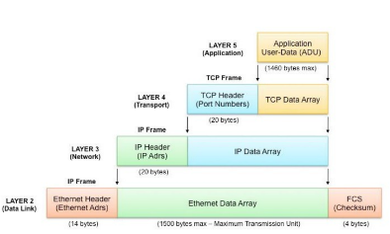

Hình 2.1 Các tầng mô hình TCP/IP

Một mô hình TCP/IP tiêu chuẩn bao gồm 4 lớp được chồng lên nhau, bắt đầu từ tầng thấp nhất là Tầng vật lý (Physical) 🡪 Tầng mạng (Network) 🡪 Tầng giao vận (Transport) và cuối cùng là Tầng ứng dụng (Application).

Tầng 4 – Tầng ứng dụng (Application)

Đây là lớp giao tiếp trên cùng của mô hình. Đúng với tên gọi, tầng Ứng dụng đảm nhận vai trò giao tiếp dữ liệu giữa 2 máy khác nhau thông qua các dịch vụ mạng khác nhau (duyệt web, chat, gửi email, một số giao thức trao đổi dữ liệu: SMTP, SSH, FTP,..)

Tầng 3 – Tầng giao vận (Transport)

Chức năng chính của tầng 3 là xử lý vấn đề giao tiếp giữa các máy chủ trong cùng một mạng hoặc khác mạng được kết nối với nhau thông qua bộ định tuyến.

Tầng 2- Tầng mạng (Internet)

Gần giống như tầng mạng của mô hình OSI. Tại đây, nó cũng được định nghĩa là một giao thức chịu trách nhiệm truyền tải dữ liệu một cách logic trong mạng.

Tầng 1 – Tầng vật lý (Physical)

Là sự kết hợp giữa tầng Vật lý và tầng liên kết dữ liệu của mô hình OSI. Chịu trách nhiệm truyền dữ liệu giữa hai thiết bị trong cùng một mạng.

Khi truyền dữ liệu, quá trình tiến hành từ tầng trên xuống tầng dưới, qua mỗi tầng dữ liệu được them vào thông tin điều khiển gọi là Header. Khi nhận dữ liệu thì quá trình xảy ra ngược lại, dữ liệu được truyền từ tầng dưới lên và qua mỗi tầng thì phần header tương ứng sẽ được lấy đi và khi đến tầng trên cùng thì dữ liệu không còn phần header nữa.

Ở đây, IP có vai trò quan trọng, nó cho phép các gói tin được gửi đến đích đã định sẵn, bằng cách thêm các thông tin dẫn đường (chính là Header) vào các gói tin để các gói tin được đến đúng đích đã định sẵn ban đầu.

Giao thức TCP đóng vai trò kiểm tra và đảm bảo sự an toàn cho mỗi gói tin khi đi qua mỗi trạm. Trong quá trình này, nếu giao thức TCP nhận thấy gói tin bị lỗi, một tín hiệu sẽ được truyền đi và yêu cầu hệ thống gửi lại một gói tin khác.

2.1.3 Ưu và nhược điểm của giao thức TCP/IP

* Ưu điểm:
* TCP/IP hoạt động độc lập với hệ điều hành. Do đó ít bị ảnh hưởng khi lỗi win.
* Không chịu sự kiểm soát của bất kỳ tổ chức nào => chúng ta có thể tự do trong việc sử dụng.
* Không ảnh hưởng tới internet hay gây áp lực trên máy tính nhờ có dung lượng nhẹ.
* Có khả năng tương thích cao với tất cả các hệ điều hành, phần cứng máy tính và mạng => hoạt động hiệu quả với nhiều hệ thống khác nhau.
* Có khả năng mở rộng cao, có thể định tuyến => có thể xác định được đường dẫn hiệu quả nhất.
* Nhược điểm:
* Khó quản lý, cài đặt khá cầu kỳ, phức tạp.
* Tầng giao vận đôi khi không đảm bảo được việc phân phối các gói tin, dữ liệu.
* TCP/IP gồm các giao thức cố định, rất khó để thay thế.
* Bên cạnh đó, TCP/IP cũng không có sự tách biệt giữa khái niệm với giao diện. Với những trang web mới trong mạng mới, TCP/IP là giao thức chưa thực sự hiệu quả.
* TCP/IP dễ bị tấn công và từ chối dịch vụ.

### 2.2 Mô hình Client-Server

2.2.1 Định nghĩa:

Client Server là mô hình mạng máy tính gồm có 2 thành phần chính đó là máy khách (Client) và máy chủ (Server).

Server chính là nơi giúp lưu trữ tài nguyên cũng như cài đặt các chương trình dịch vụ theo đúng như yêu cầu của Client. Ngược lại, Client bao gồm máy tính cũng như các loại thiết bị điện tử nói chung sẽ tiến hành gửi yêu cầu đến Server.

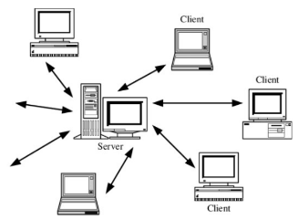

Hình 2.2 Mô hình Client-Server

Hiểu một cách đơn giản thì Client là nguồn yêu cầu và Server phải phục vụ theo nó.

* Client: Client chính là khách hang sử dụng dịch vụ. Nó có thể là một tổ chức hay cá nhân cụ thể nào đó. Trong Client Server thì Client chính là một máy tính (Host). Chúng có khả năng nhận thông tin từ nhà cung cấp và sử dụng dịch vụ cụ thể (Server).
* Server: Server là từ dùng để nói về một máy chủ hoặc một phương tiện được sử dụng để phục vụ các dịch vụ nào đó. Chúng có chức năng là cung cấp các thông tin (dữ liệu) cho một dịch vụ cụ thể nào đó hoặc quyền truy cập đối với dịch vụ. Server chấp nhận tất cả các yêu cầu hợp lệ từ mọi nơi khác nhau trên Internet, sau đó trả kết quả về máy tính đã gửi yêu cầu đó

2.2.3 Ưu điểm và nhược điểm của mô hình:

* Ưu điểm:
* Tập trung: Khả năng kiểm soát tập trung (Centralization) đã được tích hợp sẵn. Admin có thể toàn quyền quản lý cũng như điều hành mọi việc.
* Bảo mật: Tất cả các dữ liệu đều sẽ được bảo vệ một cách tối đa nhờ vào hệ thống kiến trúc tập trung của mạng.
* Khả năng mở rộng: Mô hình mạng kết nối Client Server có khả năng mở rộng vô cùng tốt. Chỉ cần người dùng cần sử dụng bất cứ lúc nào thì họ cũng có thể tăng được số lượng tài nguyên của mình.
* Khả năng truy cập: Hoàn toàn không hề có sự phân biệt giữa các vị trí hay nền tảng với nhau. Tất cả mọi Client đều có khả năng đăng nhập được vào hệ thống mạng máy tính.
* Nhược điểm:
* Tắc nghẽn lưu lượng: Trong trường hợp có quá nhiều Client tạo request từ cùng một Server thì nó có thể sẽ làm cho kết nối chậm hơn.
* Độ bền: Client Server là mạng tập trung chính vì thế, khi Server chính xảy ra sự cố hoặc bị nhiễu thì cũng đồng nghĩa với việc toàn bộ hệ thống mạng sẽ bị gián đoạn
* Chi phí: Được sử dụng để thiết lập và bảo trì Server trong Client Server thường sẽ khá cao.
* Bảo trì: Khi các Server thực hiện triển khai để làm việc thì nó cũng sẽ hoạt động một cách không ngừng nghỉ. Điều này đồng nghĩa với việc chúng ta cần phải quan tâm đến việc bảo trì hệ thống đúng mức.
* Tài nguyên: Một điều mà chúng ta rất cần phải lưu ý đó chính là không phải tất cả tài nguyên hiện có trên Server đều sử dụng được.

### 2.3 Windows Socket

2.3.1 Windows Socket là gì?

Windows Socket (Winsock) là một ứng dụng (API) cài đặt giao diện được sử dụng để phát triển mạng ứng dụng trên hệ điều hành Windows. Nó cung cấp các chức năng và cấu hình để tạo, kết nối, truyền tải và nhận dữ liệu qua mạng thông qua giao thức TCP/IP hoặc UDP. Một chức năng khác của Socket là giúp các tầng TCP hoặc TCP Layer định danh ứng dụng mà dữ liệu sẽ được gửi tới thông qua sự ràng buộc với một cổng port ( thể hiện là một con số cụ thể ), từ đó tiến hành kết nối giữa Client và Server.

2.3.2 Windows Socket hoạt động như thế nào?

Windows Socket (Winsock) hoạt động bằng cách cung cấp một giao diện lập trình ứng dụng (API) cho phép lập trình viên tạo, kết nối, truyền và nhận dữ liệu qua mạng trên hệ điều hành Windows. Dưới đây là quá trình hoạt động cơ bản của Winsock:

* Khởi tạo Winsock: Trước khi sử dụng bất kỳ chức năng Winsock nào, ứng dụng cần khởi tạo Winsock bằng cách gọi hàm WSAStartup(). Hàm này thông báo cho hệ điều hành rằng ứng dụng muốn sử dụng Winsock và trả về thông tin về phiên bản Winsock hiện tại.
* Tạo Socket: Sau khi khởi tạo, ứng dụng có thể tạo socket bằng cách gọi hàm socket(). Một socket là một đối tượng được sử dụng để gửi và nhận dữ liệu qua mạng. Hàm socket() sẽ trả về một tham chiếu đến socket mới được tạo.
* Kết nối: Nếu ứng dụng muốn thiết lập kết nối với một máy chủ từ xa, nó cần gọi hàm connect() trên socket đã tạo để thiết lập kết nối với địa chỉ IP và cổng của máy chủ đó.
* Gửi và nhận dữ liệu: Sau khi kết nối, ứng dụng có thể sử dụng hàm send() để gửi dữ liệu và hàm recv() để nhận dữ liệu trên socket. Hai hàm này cho phép truyền và nhận dữ liệu theo giao thức TCP hoặc UDP.
* Đóng kết nối: Khi ứng dụng đã hoàn tất truyền và nhận dữ liệu, nó có thể đóng kết nối bằng cách gọi hàm closesocket() trên socket. Hàm này thông báo cho hệ điều hành rằng ứng dụng không còn cần sử dụng socket nữa và giải phóng tài nguyên liên quan.
* Giải phóng Winsock: Cuối cùng, khi ứng dụng đã hoàn tất việc sử dụng Winsock, nó có thể gọi hàm WSACleanup() để giải phóng các tài nguyên và đóng kết nối với Winsock.

### 2.4 Công nghệ áp dụng

2.4.1 Ngôn ngữ Java

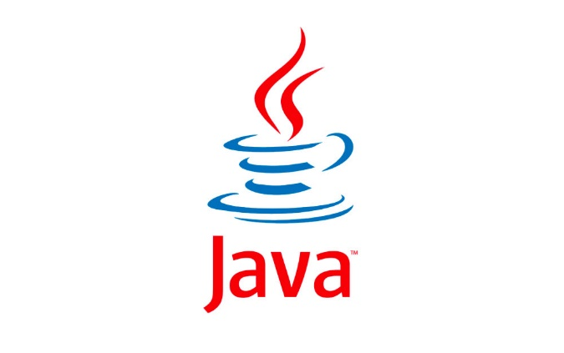

Hình 2.3 Hình ảnh Java

Java là một trong những ngôn ngữ lập trình hướng đối tượng. Nó được sử dụng trong phần mềm, trang web, game hay ứng dụng trên các thiết bị di động.

Java được khởi đầu bởi James Gosling và bạn đồng nghiệp ở Sun MicroSystem năm đầu Java được tạo ra nhằm mục đích viết phần mềm cho các sản phẩm gia dụng, vOak.

Java được phát hành năm 1994, đến năm 2010 được Oracke nua kauh từ Sun MicroSystem. Đặc điểm của ngôn ngữ lập trình Java tương tự C++, trong quá trình tạo ra một ngôn ngữ mới phục vụ cho mục đích chạy được trên nhiều nền tảng, các kỹ sư của Sun MicroSystem muốn tạo ra một ngôn ngữ dễ học và quen thuộc với đa số người lập trình. Vì vậy họ đã sử dụng lại các cú pháp của C và C++.

***2.4.2 Ứng dụng Eclipse***



Hình 2.5 Hình ảnh Eclipse

Eclipse là một công cụ hỗ trợ lập trình mã nguồn mở được phát triển bởi IBM.

Eclipse như một môi trường phát triển Java tích hợp (IDE), với Eclipse chúng ta có thể mở rộng hơn mã nguồn bằng cách chèn thêm các plugins cho project (PDE- Plug-in Development Environment). Mặc dù Eclipse được viết bằng ngôn ngữ lập trình Java, nhưng việc sử dụng nó không hạn chế chỉ cho ngôn ngữ Java. Ví dụ, Eclipse hỗ trợ sẵn hoặc có thể cài thêm các plugins để hỗ trợ cho các ngôn ngữ lập trình như C/C++ và COBOL. Ngoài ra Eclipse còn hỗ trợ cho lập trình viên code theo các mô hình phát triển như MVC, tạo thêm các lbi hỗ trợ phát triển phần mềm.

2.4.3 .NET FRAMEWORK

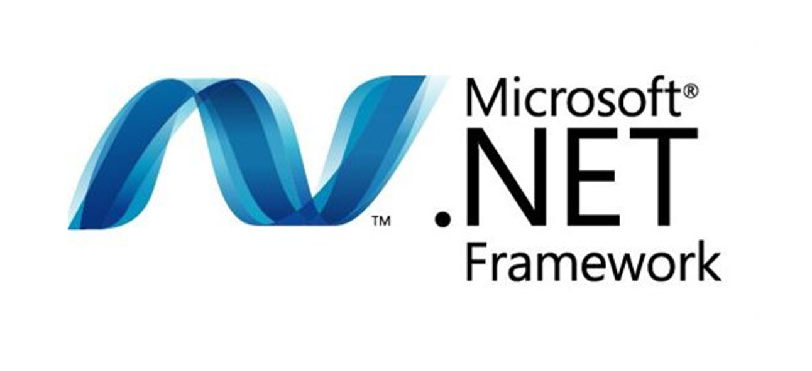

Hình 2.6 Hình ảnh .Net Framework

NET Framework cung cấp nhiều tính năng và công cụ cho lập trình viên để xây dựng các ứng dụng. Một số chức năng chính bao gồm:

* Hỗ trợ nhiều ngôn ngữ lập trình: NET Framework hỗ trợ nhiều ngôn ngữ lập trình, cho phép lập trình viên sử dụng ngôn ngữ mà họ thích và hiệu quả nhất để xây dựng ứng dụng.
* Quản lý bộ nhớ tự động: NET Framework quản lý bộ nhớ cho các ứng dụng, giúp giảm tải cho lập trình viên và tăng tốc độ chạy của ứng dụng.
* ­­Công cụ xử lý lỗi: NET Framework cung cấp công cụ xử lý và gỡ rối cho lập trình viên, giúp tìm ra và sửa các lỗi trong ứng dụng nhanh chóng.
* Hỗ trợ xây dựng ứng dụng web: NET Framework hỗ trợ xây dựng các ứng dụng web, bao gồm cả việc tạo giao diện người dùng và xử lý dữ liệu trên mạng.
* Hỗ trợ việc nối các ứng dụng: NET Framework cung cấp các công cụ và tiêu chuẩn để nối các ứng dụng với nhau, giúp tăng tính linh hoạt và khả năng mở rộng ứng dụng.

## CHƯƠNG III. TRIỂN KHAI XÂY DỰNG CHƯƠNG TRÌNH

### 3.1 Môi trường triển khai

* Hệ điều hành Windows 10
* Eclipse
* .Net Framework
* Java

### 3.2 Kết quả đạt được

# KẾT LUẬN

### Kết quả đạt được

### Hướng phát triển

* Giao diện người dùng tương tác: Tạo một giao diện người dùng hấp dẫn và thân thiện hơn cho chương trình gửi file nhạc. Điều này có thể bao gồm khả năng phát nhạc, dừng nhạc và nhiều tính năng tương tác khác.

# TÀI LIỆU THAM KHẢO